重庆市水利局

关于忠县两河水库工程建设征地移民安置规划报告准予行政许可的决定

忠县水利局：

你局《关于审核重庆市忠县两河水库工程建设征地移民安置规划报告的请示》（忠水利文〔2025〕33号）收悉。根据《中华人民共和国行政许可法》第三十八条、《大中型水利水电工程建设征地补偿和移民安置条例》（国务院令第679号）第十条、《水行政许可实施方法》（水利部令第23号）第三十二条第一项之规定，结合技术咨询单位出具的《忠县两河水库工程建设征地移民安置规划报告技术审查意见》（见附件），经研究，现准予行政许可如下：

1. 建设征地范围

基本同意水库淹没处理设计洪水标准和建设征地范围。

1. 建设征地实物调查

（一）基本同意实物指标调查依据、内容、方法和成果的确认程序。

（二）基本同意实物调查成果：永久征收土地共计889.22 亩（均为集体土地），其中：耕地291.09亩（水田94.30亩、旱地196.79亩），园地（果园）6.11亩，林地470.32亩（乔木林地342.15亩、竹林地8.07亩、灌木林地120.10亩），草地（其他草地）1.87亩，住宅用地（农村宅基地）19.77 亩，交通运输用地11.99亩（农村道路11.85亩、公路用地0.14亩），其他土地（田坎）59.71 亩，水域及水利设施用地（河流水面）28.36亩。直接搬迁人口53户203人；拆迁房屋 20845.74m2；征地涉及93座坟墓，涉及公益性公共设施 2 类，农副业设施 1 处，影响下游小型水电站1座（装机 375KW)。涉及乡村公路 1.64km、人行便桥1座、车行桥1座、乡村机耕道0.30km；涉及10KV架空线路0.37杆/km、0.4KV架空线路1.35杆/km、中国电信线路1.08杆/km、中国移动线路1.48杆/km、广播电视线路1.05杆/km、文物古迹2处；无压覆已探明的重要矿产资源。

三、农村移民安置规划

（一）同意移民安置规划基准年为2024年，枢纽工程区和输水工程区规划水平年为2026年、水库淹没影响区规划水平年为2029年。  
 （二）本阶段征地人员安置对象和生产安置人口的计算方法和成果。规划水平年征地人员安置对象为183人，规划水平年生产安置人口为157人。

基本同意农村移民采取由县政府将符合条件的人员安置对象纳入相应的养老等社会保障体系，采取社会保障安置方式予以安置的生产安置方式。

1. 基本同意搬迁安置人口的计算方法和成果，规划水平年共需搬迁安置206人，搬迁安置采取住房货币安置和农村宅基地自建安置相结合的搬迁安置方式。
2. 基本同意后期扶持的原则、范围及拟采取的扶持措施。

四、土地复垦及耕地占补平衡

基本同意土地复垦的依据、原则及标准、土地复垦规划及措施。

五、公益性公共设施及农副业设施处理

基本同意对公益性公共设施及农副业设施采取一次性补偿方式进行处理，补偿方案可行。

六、企（事）业单位处理

基本同意对蓄水后淹没影响下游的忠县同佳水电站的处理方案。下阶段进一步复核蓄水后对下游水电站影响的处理方案。

七、专业项目处理

基本同意《规划报告》提出的处理原则、采用的依据及处理方式。

八、库底清理

基本同意库底清理设计的依据、原则、内容和技术要求。

九、实施总进度及年度计划

基本同意征地移民安置实施总进度。下阶段进一步衔接工程项目总体进度和资金计划。

十、实施管理

基本同意规划的实施管理责任主体和措施。

十一、建设征地补偿估算

基本同意按照国家、重庆市和忠县的有关政策，确定的补偿投资概（估）算编制依据、原则、项目及费用构成。

经核定，两河水库工程建设征地补偿移民安置静态总投资27032.29万元，其中：农村移民安置补偿费9307.75万元，企（事）业单位补偿费113.70万元，专项设施处理费2229.48万元，库底清理费115.78万元，其他费用1684.57万元，基本预备费1955.48万元，有关税费11625.53万元。

本次核定移民投资是审批本工程可行性研究阶段投资估算的技术经济指标依据，不作为移民安置实施过程中有关补偿补助兑付的直接标准，最终补偿投资以市发展改革委审批数为准。具体实施时有关补偿补助兑付标准以忠县人民政府公布的征地补偿安置方案为准。

附件：重庆市水利电力建筑勘测设计研究院有限公司关于报送忠县两河水库工程建设征地移民安置规划报告技术审查意见的函（渝水电设函发〔2025〕11号）

重庆市水利局

2025年5月 6 日

（此件公开发布）

（联系人：张浩；联系电话：023-88707051）

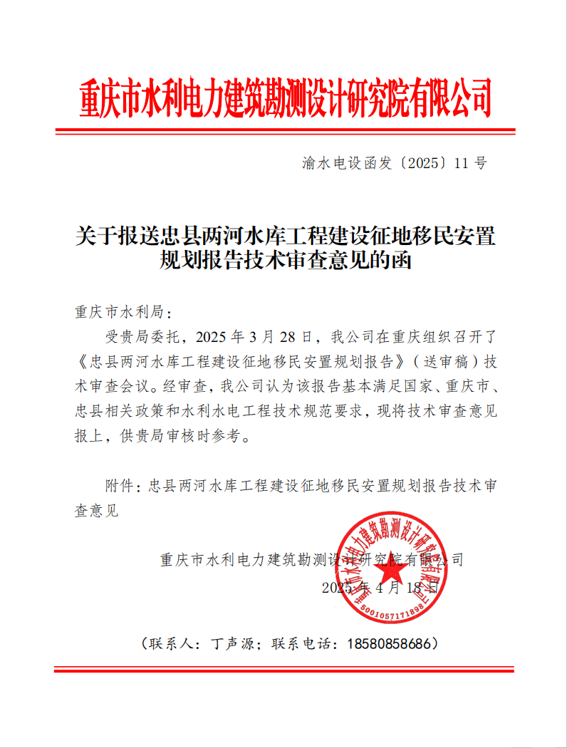附件

